Communiqué de presse

La Liebherr R 950 Tunnel-E : une pelle sur chenilles électrique à câble et kit de mobilité sur batterie

⸺

La pelle sur chenilles R 950 Tunnel possède désormais une version entrainée à l’électricité : la R 950 Tunnel-E

Grâce à un moteur 100% électrique, la R 950 Tunnel-E représente une solution aux arguments environnementaux forts pour les chantiers futurs à faibles émissions

La pelle sur chenilles est accompagnée d’un kit de mobilité sur batterie

Un modèle adapté aux chantiers souterrains

C’est sur la vitrine technologique de la Bauma que Liebherr-France SAS a décidé de présenter sa nouvelle pelle sur chenilles électrique, la R 950 Tunnel-E. Dans le cadre de sa recherche ouverte à diverses technologies sur les entraînements alternatifs, le Groupe Liebherr développe de plus en plus de solutions pour l’ensemble de ses machines de construction. La R 950 Tunnel-E, issue de la R 950 Tunnel lancée en 2015 en version diesel, est mise en avant au cœur d’un show de présentation dynamique de quelques solutions alternatives centrales proposées par le Groupe Liebherr.

Munich (Allemagne) 24 octobre 2022 – La pelle sur chenilles R 950 Tunnel-E est dotée d’un système d’électrification, qui peut être directement câblé au réseau ou grâce à un enrouleur optionnel. Pour une meilleure flexibilité, un kit batterie de translation est mis à disposition en option, afin d’assurer une meilleure mobilité temporaire sans câblage au réseau. Cette dernière innovation de Liebherr-France SAS à Colmar est un modèle parfaitement adapté aux chantiers souterrains.

Zéro émission locale

L’utilisation de cette nouvelle pelle sur chenilles rend les chantiers plus propres, sans émission locale. L’impact sur l’environnement est par conséquent réduit, grâce à une diminution du risque de pollution des sols, engendré auparavant par l’huile moteur ou l’hydrocarbure. De plus, l’utilisation de cette machine garantit l’absence d’émissions de CO, CO2, NOX et de particules. Le système d’évacuation d’air est aussi simplifié.

La R 950 Tunnel-E a également pour objectif de faciliter la gestion des chantiers des clients, en augmentant la disponibilité de la pelle tout en réduisant les coûts liés à l’énergie.

Pour un environnement de travail et des conditions agréables, le bruit et la chaleur émis par la R 950 Tunnel-E ont été également réduits.

Une pelle robuste et électrique

Ses composants hydrauliques et structurels ont déjà été approuvés par la version diesel de la R 950 Tunnel. Pour correspondre au mieux à l’application tunnel, les équipements, le châssis, les trains de chaîne, les cabines et les carrosseries ont été renforcés.  
  
Cette pelle est équipée d’un moteur synchrone 100% électrique refroidi à l’eau. L’alimentation est de 400 V triphasée, à une fréquence de 50 Hz et le moteur dispose d’une puissance de 150 à 190 kW avec option fraisage. En option, un pack batterie de technologie NMC similaire à l’automobile est proposé, également refroidi à l’eau. Sa capacité énergétique est de 64 kWh, soit 2 batteries de 32 kWh permettant de circuler pendant 30 minutes à 2 km/h. Il suffit uniquement de 2,5 heures de chargement pour passer de 20% à 100% de taux de charge des batteries pendant le temps de travail en mode câblé.

Un modèle idéal pour les chantiers souterrains

Dans un tunnel, les conditions de travail sont extrêmes. L’espace est limité et confiné tandis que la présence de beaucoup de matériel tout comme de la poussière rend le travail difficile.   
Cette pelle sur chenilles R 950 Tunnel-E est parfaitement adaptée aux applications souterraines.  
Les mouvements sont automatiquement stoppés grâce à la limitation de course en hauteur : les risques de chocs sont diminués au maximum. Les chocs sont ainsi minimisés pour les équipements, flexibles et tuyauteries. Les caméras latérales et à l’arrière couplées à un rayon de giration court réduisent les risques de collision avec les parois, le matériel ou encore le personnel de chantier.

À propos de Liebherr-France SAS

Depuis 1961 à Colmar, Liebherr-France SAS est en charge du développement et de la production des pelles sur chenilles de terrassement du Groupe Liebherr. La gamme actuelle représente une trentaine de modèles de pelles sur chenilles de la R 914 Compact à la R 980 SME dédiés au terrassement et aux applications carrières. La production comprend également de nombreux équipements spéciaux pour des travaux particuliers, tels que la démolition, la manutention de matériaux, les applications pontons ou tunnel ainsi que des pelles électriques. Les pelles sur chenilles d’un poids en application de à 14 à 100 tonnes sont équipées de moteurs Liebherr d’une puissance de 90 à 420 kW. Avec plus de 1400 employés, Liebherr-France SAS a atteint un chiffre d’affaires de 692 millions d’euros en 2021.

À propos du Groupe Liebherr

Le Groupe Liebherr est une entreprise technologique familiale proposant une gamme de produits très diversifiée. L'entreprise figure parmi les plus grands fabricants mondiaux d’engins de construction. Elle offre également dans de nombreux autres domaines des produits et services haut de gamme axés sur les besoins des utilisateurs. Le Groupe compte aujourd'hui plus de 140 sociétés sur tous les continents. En 2021, il a employé plus de 49 000 personnes et a enregistré un chiffre d'affaires consolidé de plus de 11,6 milliards d'euros. Liebherr a été fondé en 1949 à Kirchdorf an der Iller, dans le sud de l'Allemagne. Depuis, les employés ont pour objectif de convaincre leurs clients par des solutions exigeantes tout en contribuant au progrès technologique.

Images

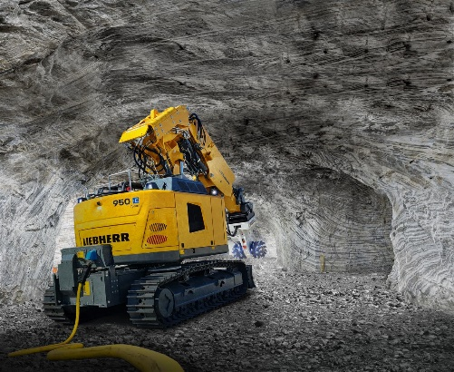

liebherr-r-950-tunnel-e-1.jpg  
La pelle sur chenilles R 950 Tunnel-E est dotée d’un système d’électrification, qui peut être directement câblé au réseau ou grâce à un enrouleur optionnel.

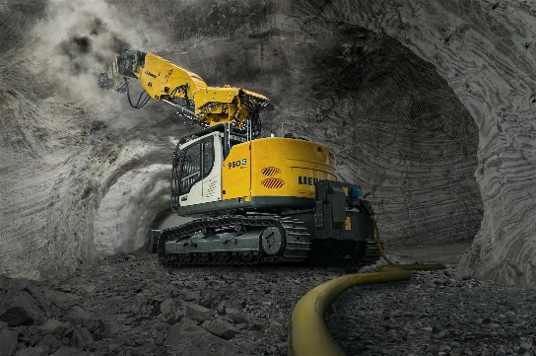

liebherr-r-950-tunnel-e-2.jpg  
L’utilisation de cette nouvelle pelle sur chenilles rend les chantiers plus propres, sans émission locale.

Contact

Alban Villaumé  
Responsable Marketing  
Téléphone : +00 333 89 21 36 09  
E-mail : alban.villaume@liebherr.com

Publié par

Liebherr-France SAS  
Colmar / France  
www.liebherr.com